

Laboratórios Integrados em Engenharia Biomédica - DEB

**TC2**

**Transferência de Calor em Estado Não Estacionário**

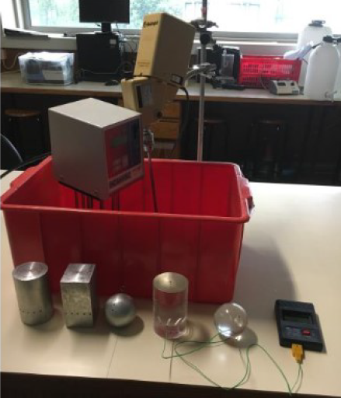

**Grupo 3.1**

António Rodrigues, A66177

Clara Guimarães, A97510

Ema Martins, A97678

Mariana Costa, A96284

Braga

19 de maio de 2023

Sumário:

A execução desta atividade experimental teve como motivação perceber o impacto da constituição de sólidos e das suas dimensões no fenómeno de transferência de energia em forma de calor por condução.

Simultaneamente pretendeu-se obter os perfis de temperatura para os diferentes objetos de forma a obter uma comparação gráfica e procedemos aos cálculos teóricos para permitir avaliar a qualidade das medições.

  Adicionar pequeno paragrafo com mini conclusão?

**Sumário**: Deve conter uma breve contextualização, os objetivos do trabalho, a metodologia/condições de trabalho, os principais resultados e principais conclusões;

máx 1 página, com espaçamento duplo.

Índice

Introdução: 4

Materiais e métodos: 4

Resultados e discussão: 5

Conclusão: 9

Bibliografia: 9

Anexos: 9

## Introdução:

A transferência de calor é um processo que nasce da transferência de energia térmica entre dois corpos ou sistemas. Esta pode ocorrer em modo estacionário, cenário em que a temperatura do sistema se mantém constante ao longo do tempo, ou não estacionário, quando isso não se verifica.

Este tipo de transferência de energia pode ocorrer de três formas distintas, sendo elas condução, convecção e radiação. A condução ocorre quando a energia térmica é transmitida a partir da colisão entre moléculas. A convecção ocorre através de um fluido. Quando este é aquecido fica menos denso, pelo que acaba por subir. O processo inverso acontece ao fluido frio. Isto leva à criação de correntes de convecção. A radiação é a transferência de calor por meio de ondas eletromagnéticas, como, por exemplo, a luz.

Nesta atividade laboratorial abordou-se a transferência de calor por condução em modo não estacionário. Estes conhecimentos podem ser utilizados na biomédica, como, por exemplo, na criocirurgia. A criocirurgia é um processo pelo qual se cria um gradiente térmico de modo a congelar tecidos patológicos. De igual forma, na ultrassonografia terapêutica também é criado um gradiente térmico que produzirá efeitos, como o aumento da circulação sanguínea.

Com vista a estudar este tipo de transferência de calor, os objetivos para esta atividade passam por verificar os princípios de transferência de calor em modo não estacionário e investigar o efeito da forma e propriedades dos materiais na condução de calor em estado não-estacionário.

## Materiais e métodos:

Nesta atividade experimental estudou-se três sólidos: cilindro de liga metálica, esfera de liga metálica e cilindro de acrílico.

Para o fazer, começou-se por introduzir termopares nos orifícios presentes num dos sólidos, que se encontravam a diferentes profundidades. Introduziu-se o sólido num banho termostatizado a 70°C.

Registou-se os valores das temperaturas nos dois pontos do sólido ao longo do tempo bem como a temperatura ambiente em que se realizou o trabalho. Repetiu-se este procedimento para os restantes sólidos.

## Resultados e discussão:

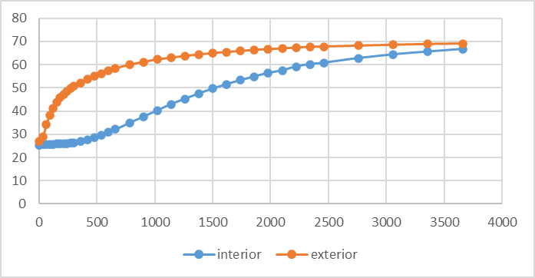

*Figura 1 - Perfil de temperaturas do cilindro de acrílico*

Através da figura 1 é possível observar que no ponto exterior a reta apresenta um declive superior em comparação ao ponto interior, ou seja, a temperatura final é atingida mais rapidamente. Este comportamento deve-se à baixa condutividade do acrílico que impede um aquecimento uniforme e às diferentes distâncias dos dois pontos à fonte de calor.

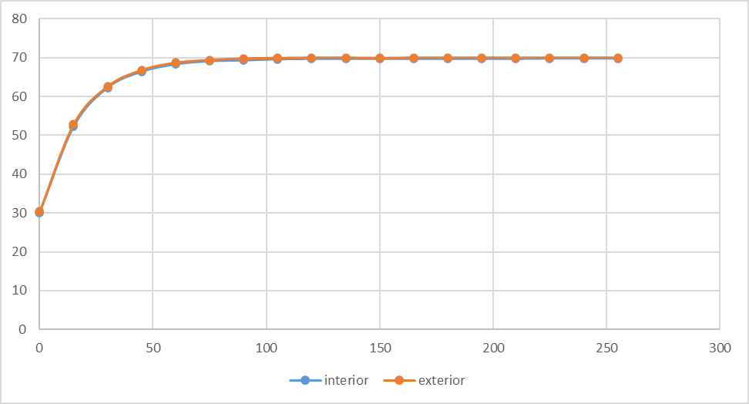

*Figura 2 - Perfil de temperaturas da esfera metálica*

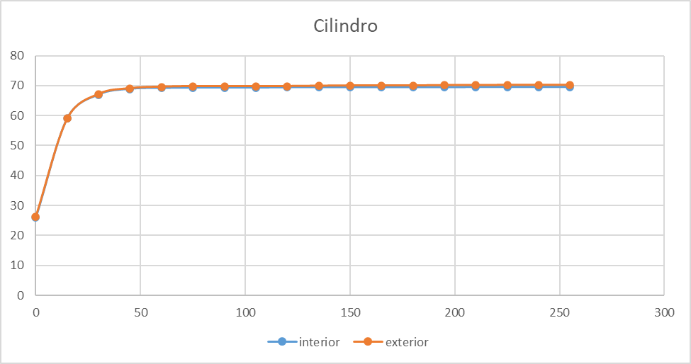

*Figura 3 - Perfil de temperaturas do cilindro metálico*

  As figuras 2 e 3 revelam comportamentos semelhantes, tendo em conta que os sólidos são ambos constituídos por uma liga metálica, cuja condutividade é muito elevada. Esta característica justifica ainda a sobreposição das linhas referentes aos dois pontos. Todavia, é possível verificar que o cilindro apresenta um maior declive do que a esfera, ou seja, estabiliza a temperatura mais rapidamente possivelmente devido à sua área de contacto (Tabela 1) com a fonte de calor ser superior.

Tabela 1 – Áreas das superfícies dos sólidos

|  |  |
| --- | --- |
| **Área sup. Esférica** | **Área sup. Cilindro** |
| **120,7628216** | **223,0216625** |

Como esperado, tendo os dois cilindros dimensões semelhantes, a transferência de calor no de liga metálica desenvolve-se mais rapidamente pois tem uma condutividade superior. Um exemplo que ilustra esta situação é que após um período de 240 segundos no banho, o cilindro metálico já tinha alcançado uma estabilização das temperaturas, enquanto o cilindro de acrílico apresentava uma temperatura de 26.1°C no termopar interior e 48.6°C no termopar exterior, podendo-se constatar a baixa condutividade térmica que este material apresenta quando comparada com uma peça com o mesmo formato, mas com material diferente.

Tabela 2 – Valores da temperatura nos diferentes tempos para cada termopar e respetivas distâncias à superfície

|  |  |  |  |  |
| --- | --- | --- | --- | --- |
| **Distância à sup. (cm)** | **Prático (**°C**) 46min** | **Teórico (**°C**) 46min** | **Prático (**°C**) 61min** | **Teórico (**°C**) 61min** |
| **3,2** | **62,8** | **60,7** | **66,7** | **65,2** |
| **2,2** | **68,2** | **68,6** | **69,1** | **69,5** |

Conforme se observa na Tabela 2, no caso do cilindro de acrílico as temperaturas medidas aos 46 minutos são sempre inferiores às recolhidas aos 61 minutos, uma vez que o processo de transferência de calor não tinha decorrido tempo suficiente para alcançar temperaturas como as finais.

É também possível verificar que os dois grupos de valores, práticos e teóricos, são superiores no ponto mais exterior do cilindro, a 2,2 centímetros, pois encontra-se mais próximo da fonte de calor do que o ponto a 3,2 centímetros. Esta diferença entre os dois pontos é considerável e é corroborada pela condutividade do material ser de apenas 0,201 W/mK.

Os valores teóricos referentes ao ponto mais exterior são muito semelhantes aos valores práticos, no entanto, os práticos referentes ao ponto mais interior são superiores, algo que pode também ser o reflexo da baixa condutividade do acrílico que permite que o calor se acumule no seu interior.

Tabela 3 - Valores da temperatura nos diferentes tempos para cada termopar e respetivas distâncias à superfície

|  |  |  |  |  |
| --- | --- | --- | --- | --- |
| **Distância à sup. (cm)** | **Prático (**°C**) 15s** | **Teórico (**°C**) 15s** | **Prático (**°C**) 5min** | **Teórico (**°C**) 5min** |
| **3,1** | **59,1** | **48,2** | **69,5** | **69,8** |
| **2,1** | **59,0** | **63,8** | **70,2** | **69,8** |

Depois dos primeiros 15 segundos é possível verificar que a temperatura do ponto mais interior é muito superior ao esperado enquanto o contrário acontece ao ponto mais próximo da superfície (Tabela 3). Relativamente às medições passado 5 minutos da colocação do sólido na água são próximas ao esperado.

O sólido a ser analisado apresenta dimensões e distâncias entre os dois pontos medidos muito semelhantes ao tratado anteriormente o que poderia indicar um comportamento idêntico. Todavia, é possível verificar que as temperaturas medidas no laboratório nos dois pontos são sempre muito próximas no mesmo instante, algo que pode ser justificado pela superior condutividade do metal em comparação ao acrílico.

Tabela 4 - Valores da temperatura nos diferentes tempos para cada termopar e respetivas distâncias à superfície

|  |  |  |  |  |
| --- | --- | --- | --- | --- |
| **Distância à sup. (cm)** | **Prático (**°C**) 15s** | **Teórico (**°C**) 15s** | **Prático (**°C**) 5min** | **Teórico (**°C**) 5min** |
| **3,3** | **52,3** | **56,7** | **69,8** | **69,8** |
| **3,1** | **52,9** | **59,3** | **70,0** | **69,8** |

  A esfera revela uma certa discrepância entre valores obtidos no laboratório e os calculados ao fim de 15 segundos, sendo que os práticos são inferiores. Já os valores ao fim de 5 minutos são muito próximos aos esperados (Tabela 4).

Nos dois instantes avaliados, a esfera apresenta valores equivalentes nos dois pontos o que, neste caso, pode ser justificado não só pela condutividade do metal ser elevada (29W/mK) como também pela grande proximidade entre os dois pontos medidos. Independentemente da pequena distância, o ponto mais à superfície permanece sempre com uma temperatura mais elevada por estar mais próximo da fonte de calor.

## Conclusão:

A atividade laboratorial foi benéfica uma vez que permitiu explorar conceitos teóricos anteriormente lecionados na Unidade Curricular de Transferência de Calor e Massa, nomeadamente a influência do material que constitui um sólido e as suas dimensões no fenómeno de transferência de calor por condução. Esta abordagem também clarificou as diferenças entre o estado estacionário e não estacionário.

Podemos concluir que os valores práticos obtidos na sua maioria vão de encontro aos valores teóricos. No entanto, estes apresentam certas discrepâncias o que pode ser justificado pela ausência de massa térmica que pode ter levado à entrada de água para os orifícios e consequentemente a uma medição incorreta da temperatura. Em alguns casos verificou-se que a temperatura final do sólido era superior à da fonte de calor o que não é possível e pode ser justificado pela incorreta calibração. No caso específico da esfera de liga metálica, como a condutividade térmica é muito elevada, num curto intervalo de tempo pode ocorrer uma grande variação da temperatura. Neste caso, verifica-se que os valores teóricos são consideravelmente superiores aos práticos. Isto pode acontecer devido à incerta cronometração dos intervalos de tempo.

## Bibliografia:

**7.**       **Bibliografia:** Lista de referências bibliográficas usadas como apoio à escrita do relatório;

As referências devem ser numeradas, dentro de um parêntesis. As referências bibliográficas devem ser numeradas de acordo com a ordem de citação no texto.

## Anexos:

Exemplo dos cálculos efetuados.